custom port 3307

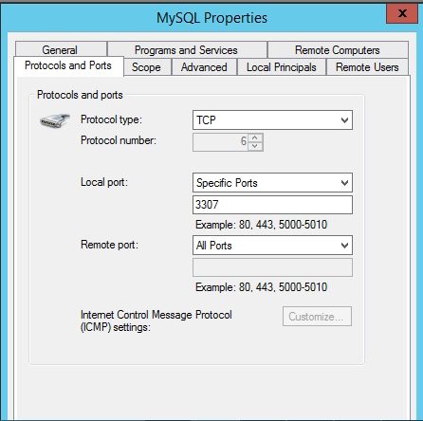

Tidak bisa connect mikrotik

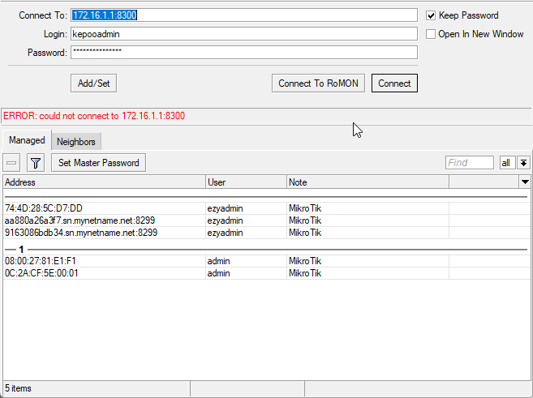

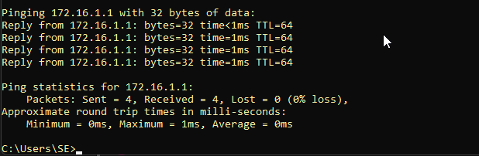

koneksi mysql harus custom port : 3307

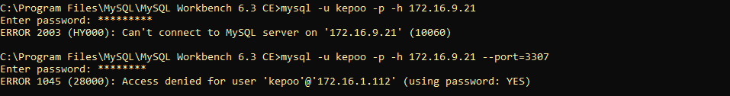

koneksi berhasil dengan mencoba create user baru, kepoo2/kepoo@123

